황성섭 3월 21일 작업일지

신규 아이템 – 총기 m16, 탄약 5.56mm 상자

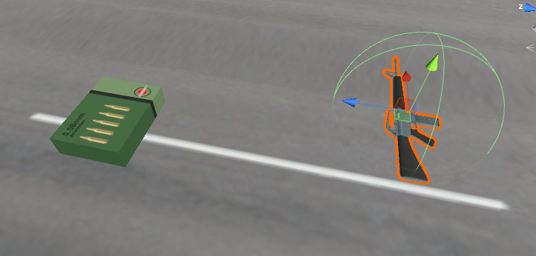

* 각 탄약과 탄약에 맞는 총을 먹어야 발사 가능
* 총 변경 가능 - 숫자 키1 -> AK4, 숫자 키2 M16

신규 건축물 – 세차장(느낌의 건물…) -> 충돌 적용 후 프리팹 생성

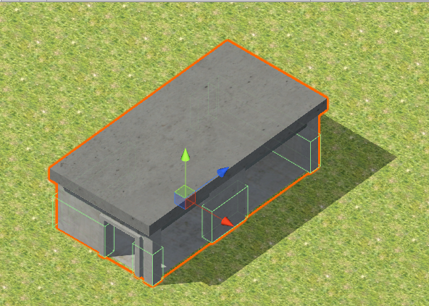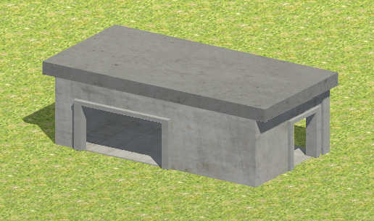

현재 문제점

* 총을 가지지 않고도 1번과 2번을 누르면 총이 보이며 발사 가능함

해결 방법

* 총 획득 변수와 장착 변수를 분할해야 한다.